## 1 开班典礼-从单机到微服务架构演化

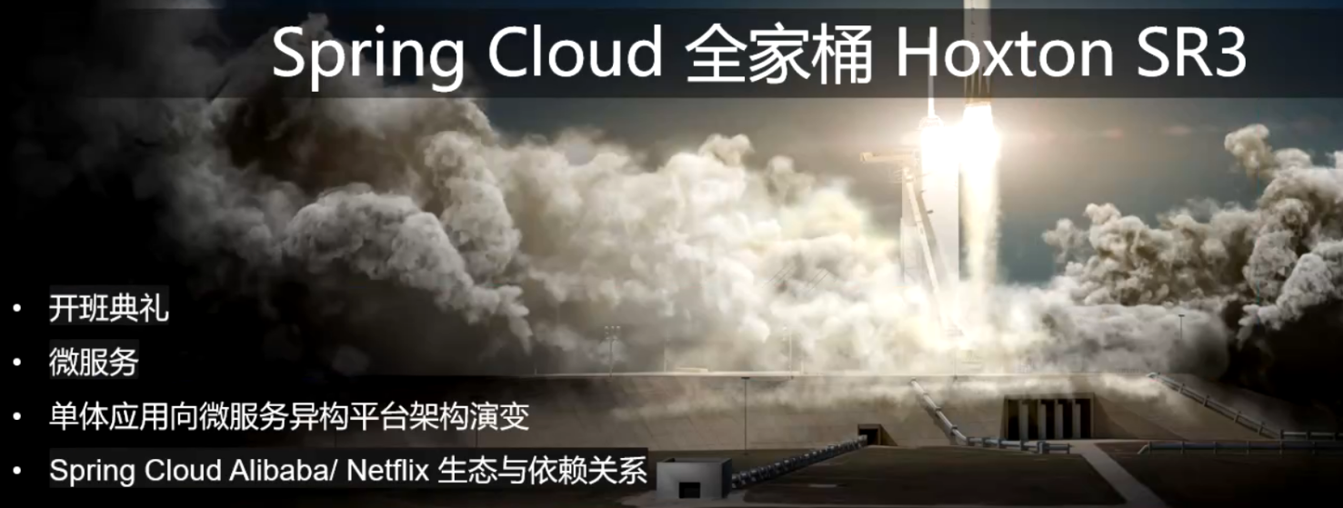

1:17

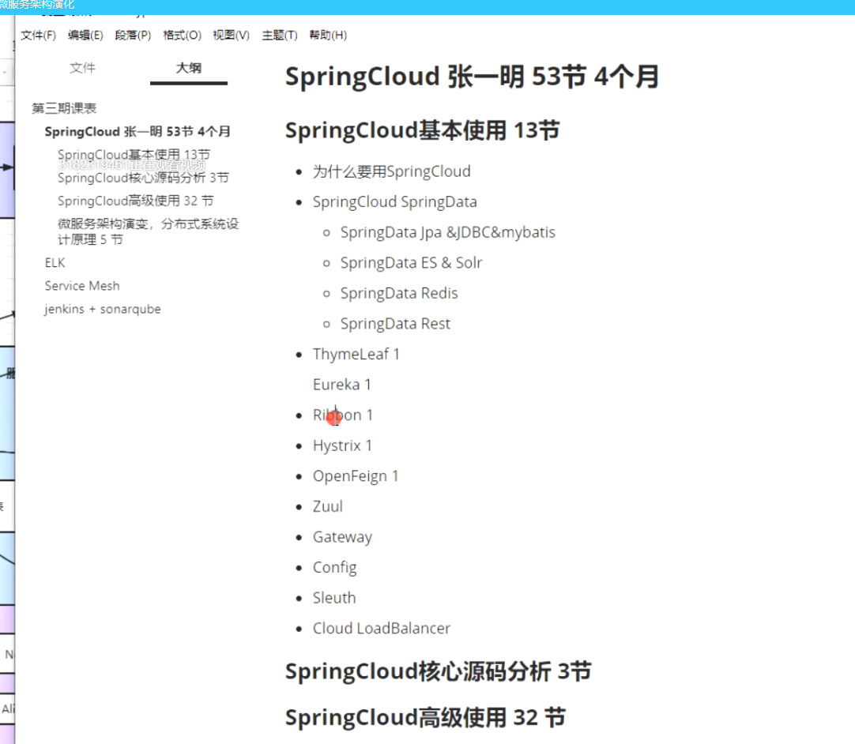

33:46

什么是微服务？42:13

面向服务开发

传统ssm单体项目

多个服务模块打成一个包，还是一个单体项目

多个服务模块打成多个包，RPC调用。webservice，强依赖49:49

微服务

调用共同模块

面向需求维度

应用维度

按照服务拆分，按照技术栈拆分

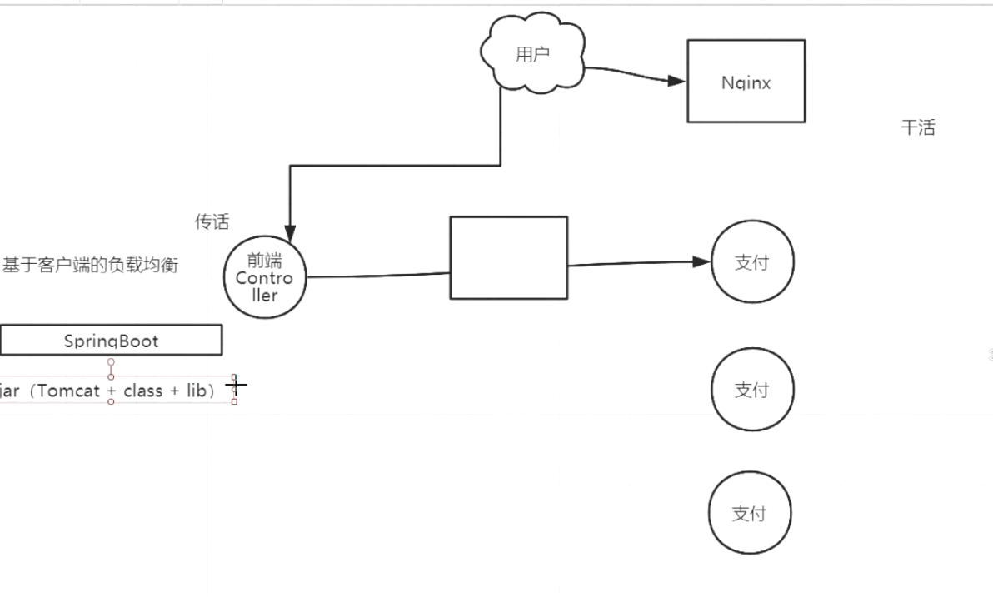

1:24:49

## 2 SpringCloud 全栈快速上手（一）53:00

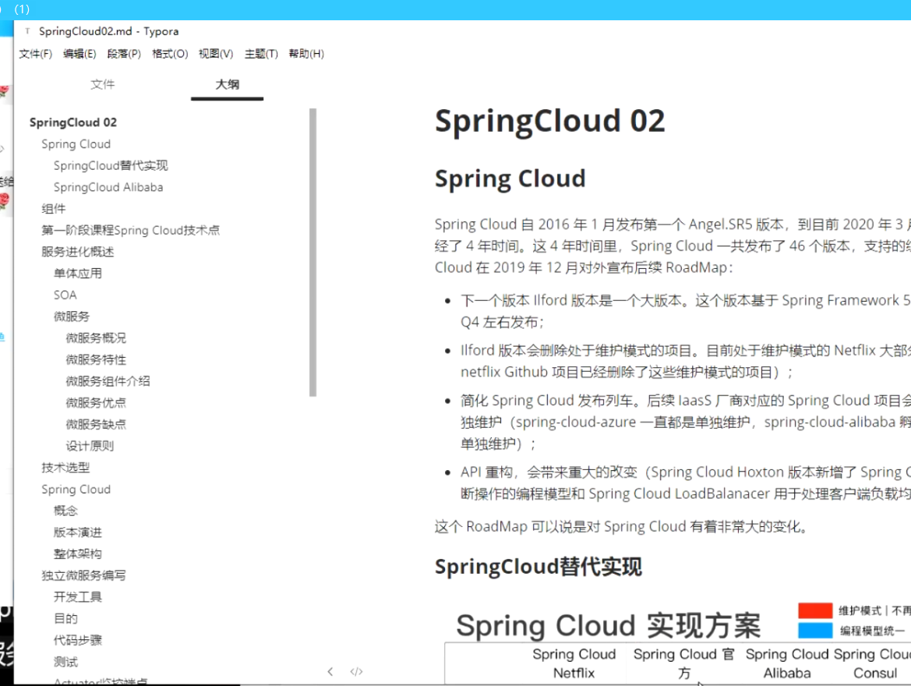

3:38

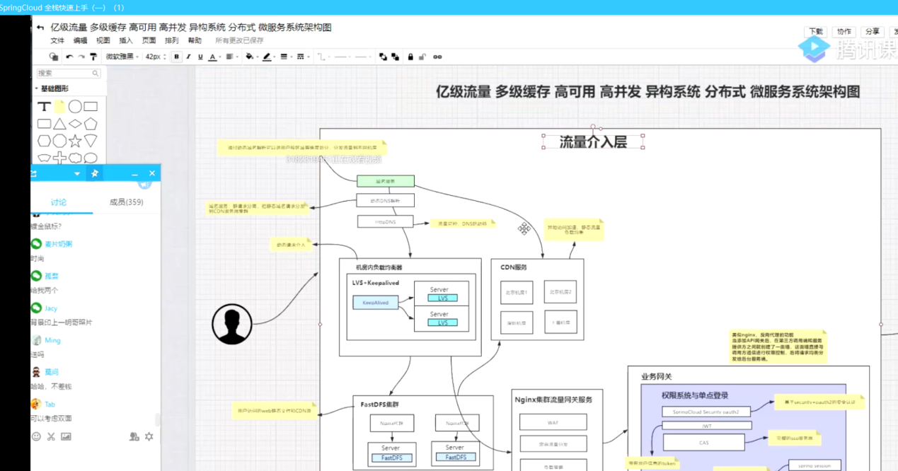

27:40

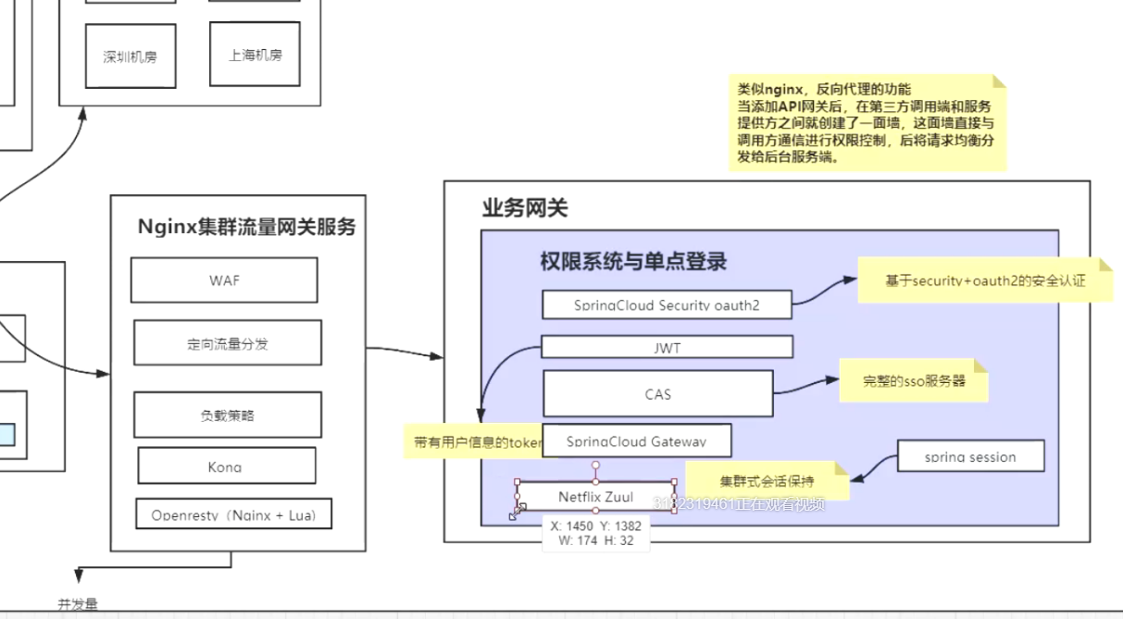

32:48

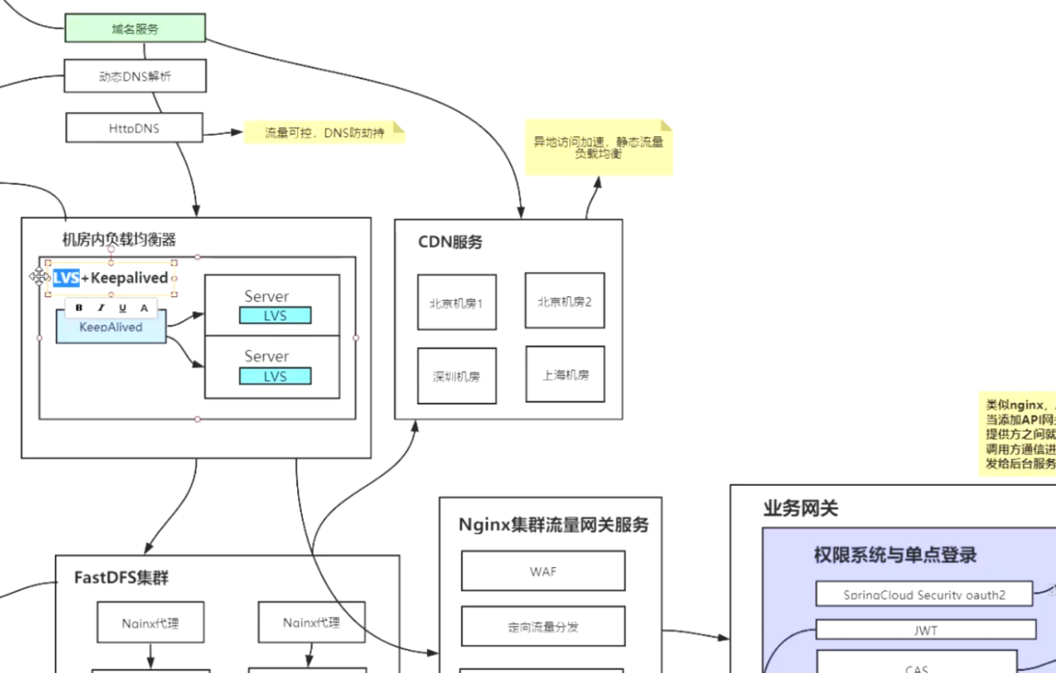

34:31

## 3

4

5

6

7

8

9